「健康校園齊抗炎」健康教育活動


為了使中小學的師生、員工及家長在學校復課前能作好準備對抗非典型肺炎，並加強他們對這種疾病及預防方法的瞭解，香港中文大學舉辦「健康校園齊抗炎」健康教育活動，以香港中文大學的醫療專業知識為基礎，針對學校環境，為學校提供健康校園和預防非典型肺炎的知識。

自非典型肺炎在香港爆發，中文大學的醫學院便一直日以繼夜在前線工作，對治療方法、病源研究及監控病毒擴散都有豐富經驗，並率先訂定治療非典型肺炎的方案，這方案已為世界各地採用。

「健康校園齊抗炎」健康教育活動集合香港中文大學公共衛生學院、中文大學那打素護理學院及前線醫護工作人員，製作一套錄像介紹預防非典型肺炎的方法，並希望藉此表達對前線醫護人員無私服務的感激，及在香港營造積極、團結的氣氛。

「健康校園齊抗炎」活動由鷹星保險集團獨家贊助，得到社會各界熱烈支持和響應，教育統籌局大力支持這次活動；香港教育城協助在網上發放「健康校園齊抗炎」的錄像，多間中、小學亦協助錄像製作。

「健康校園齊抗炎」錄像的內容主要分三方面 ─ 「探索病源」、「健康校園」及「齊心抗炎」。

「健康校園齊抗炎」錄像內容

香港中文大學醫學院院長鍾尚志教授引言

「探索病源」

「健康校園」
1. 復課篇
2. 清潔篇
3. 觀察篇
4. 個人衛生篇
5. 社交篇
6. 上課篇
- 自強篇

「齊心抗炎」
探 索 病 源

嚴重急性呼吸系統綜合症（非典型肺炎）是由一種新的病原引發起的。典型肺炎通常是由肺炎鏈球菌等常見的細菌引起的肺炎，而非典型肺炎主要是由流感病毒、支原體、衣原體、腺病毒，以及其他未明的微生物所引起的肺炎。

非典型肺炎是由飛沫及分泌物傳染的，其傳染性相當高。患者通常會感到發燒、全身乏力、發冷、頭痛、全身酸痛、咳嗽、呼吸急促或困難。

由於引致非典型肺炎的病原仍在探索階段，香港中文大學的科學家正致力追尋病源。科學家已完成其中一個可能的病源 ─ 冠狀病毒的基因排序。基因序列方式有助發展用於中和該病毒的抗體及病發前疫苗，破解了的基因密碼亦有助確定病毒源頭及傳播途徑，方便訂定預防擴散措施。
健 康 校 園

「健康校園」部分會有系統地全面介紹學校在面對非典型肺炎應採取的措施。
  - 復課篇
    - 學校應變小組需要召開特別會議制訂相應措施及統籌各項工作。

- 校園清潔工作 ─ 工友需要根據「校園清潔工作表」進行清潔。
開課了！

- 建議學校購置項目：
  - 口罩
  - 即棄手套
  - 有蓋腳踏垃圾桶
  - 探耳的電子探熱針及探熱針保護套
  - 洗手間抹手紙
  - 梘液等
    - 健康調查及申報：
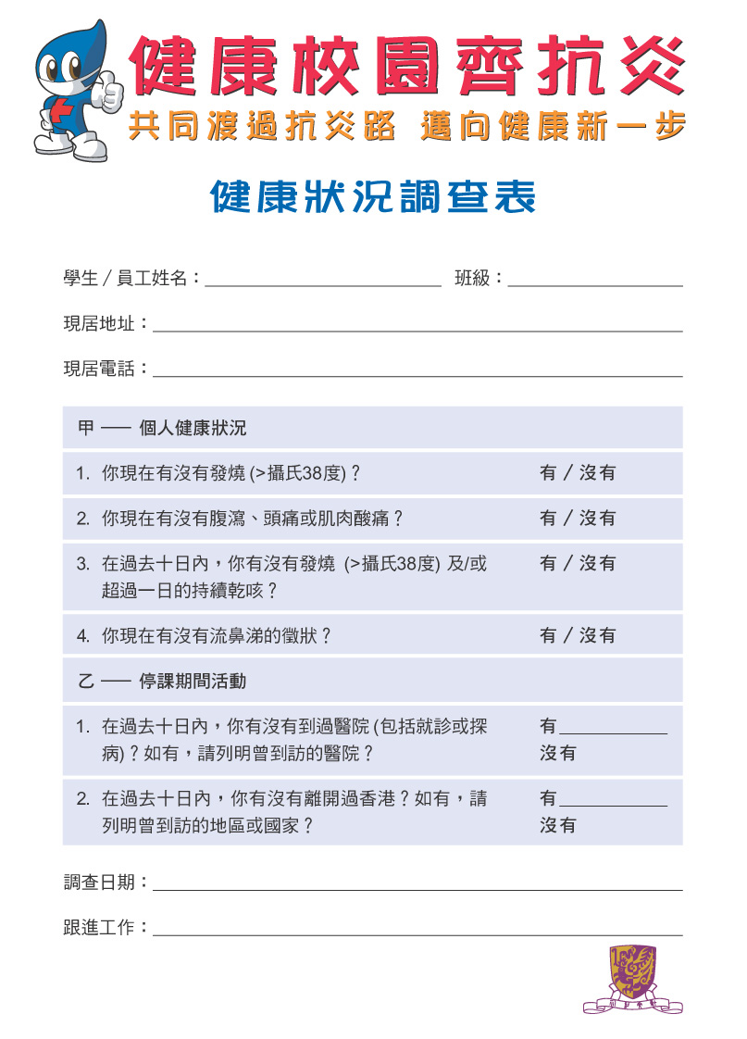

- 老師透過電話根據「健康狀況調查表」的問題了解學生的健康狀況。

- 教職員亦應事先回答「健康狀況調查表」，申報自己的健康狀況。

- 公共及個人衛生教育：

- 學校可為教職員及家長舉辦非典型肺炎講座、派發衛生署預防非典型肺炎指引，增進對預防呼吸系統疾病感染的知識。

- 一般健康措施：
  - 課室要保持空氣流通
  - 減少浮動班
  - 減少校內傳閱文件
  - 學校應避免舉辦人多聚集的活動，儘量以廣播或視像形式代替集會
  - 學校應準備好教職員及學生的病假紀錄
  - 清潔篇

    - 學校裏一些經常有人出入的地方以及經常有人使用的物品，都應勤加清洗，建議在每個小息、午膳及所有師生放學後進行一次，例如：

課室 | 醫療室
走廊 | 洗手間（洗手盆、水龍頭、廁板、坐廁）
扶手 | 門柄
電掣 | 升降機按鈕
公用電話 | 電腦室內的鍵盤、滑鼠、耳筒

    - 一般情況下，用1:99稀釋的家用漂白水（即一份家用漂白水加入99份清水內）清潔已經足夠。

    - 若學校有人受感染，或清潔染有嘔吐物、排泄物或分泌物的表面，便要用1:49稀釋的家用漂白水清潔。

    - 稀釋漂白水時要在空氣流通的地方，並戴上手套。

    - 清潔的時候，先以稀釋的漂白水消毒物件的表面，待足夠時間，再用水清洗乾淨。


清潔時，
記緊戴上手套！

    - 學校應該在洗手間提供梘液和抹手紙。

    - 教導學生袋好使用過的口罩，棄置於有蓋的垃圾箱內。
  - 觀察篇

    - 學校復課後，老師應該加強對學生的觀察，老師應多加和家長溝通了解學生的健康狀况。

    - 非典型肺炎的病徵為發燒、發冷、咳嗽、氣促、頭痛、全身酸痛、疲倦。學生若流鼻水，打噴嚏，可能只是上呼吸道受感染，仍然可上課，但家長應觀察子女情況，向家庭醫生求診。

    - 懷疑非典型肺炎感染個案的處理 ─ 老師應該帶學生離開班房，前往醫療室，打開窗户，讓空氣流通。登記學生的姓名及病情等一切有關資料，用電子探熱針為學生探熱及觀察是否有其他病徵。聯絡學生的家人安排回家，並建議立即求診。

    - 照顧過身體不適學生的教職員要徹底清潔雙手。

照顧身體不適的學生後，要徹底清潔雙手啊！

    - 正常情况下，醫療室只需每天清潔，但處理過有非典型肺炎徵狀的學生後，便應立即清潔消毒。

    - 醫療室內不應有多於一個人在內休息。

    - 學校可考慮調動休息室作為臨時醫療室。
  - 個人衛生篇

    - 老師應該教導同學加强個人衛生。

洗手時應注意事項

    - 保持雙手淸潔是良好的個人衛生習慣，飯前、飯後、除去口罩前後都要洗手。在顯微鏡下，可以清楚見到細菌滿佈一隻未經清潔的手，用清水洗手，能夠清除少量細菌，但若使用梘液，則能有效清除95%的細菌。學生應依照以下洗手程序洗手：
  - 開水喉洗濕雙手
  - 加入適量梘液，用手擦出泡沫，仔細清潔手指、手掌、手背、手甲及手肘
  - 洗擦後用淸水徹底將雙手沖洗亁淨
  - 用抹手紙徹底抹亁雙手
  - 雙手洗淨後，不要再直接觸摸水龍頭，可用抹手紙包裹水龍頭

仔細清潔手指、手掌、
手背、手甲及手肘！

戴口罩應注意事項

    - 老師應提醒學生不要用手指或筆觸及口罩外部。如果口罩已破爛、弄污或弄濕，便要將口罩放進膠袋密封，棄置在有蓋垃圾桶內，再換上一個新口罩。建議學生帶備一個袋好的口罩，以作後備之用。

    - 由於非典型肺炎由飛沬傳播，在一般日常的生活，選用外科手術用的口罩已能提供足夠的保護。外科手術用的口罩有三層 – 外層防水 (通常為顏色比較深色的那一面)，佩戴時應向外。佩戴口罩時，請依循以下步驟：
    - 洗手後，將口罩從袋內取出
    - 用雙手將口罩的耳圈套在耳上，外層防水層應向外佩戴，口罩底層貼面
    - 將口罩向下拉，遮蓋下頷
    - 將口罩上端的鐵線調校至緊貼鼻子的弧度
    - 假若口罩過鬆，可以在每一邊的橡根圈打個小結，使其更貼面

    - 在校內有需要除下口罩時，例如吃午飯，應注意以下程序：
      - 吃飯前先洗手，從書包內取出盛載口罩的袋，並將其打開
      - 用雙手將口罩的耳圈除出
      - 雙手持口罩邊緣，上下對摺
      - 不要接觸口罩的其他部份，直接將口罩放入袋內

飲食時應注意事項

    - 吃飯前後應先洗手。

    - 吃飯時，請勿談話。

    - 切勿交換食物，一起吃飯時，請用公筷。

    - 學生應儘量留在學校吃飯，最好能自備飯盒。

    - 學生若必須到校外吃飯，請選擇衛生清潔的餐廳，帶備消毒濕紙巾清潔雙手。
吃飯時，
請緊記不要談話啊！

  - 社交篇

    - 非典型肺炎是透過飛沬傳播，雖然佩戴口罩有助阻止傳染，但是在學校環境，學生亦應避免有過多身體接觸，以減低傳染病毒的可能性。

    - 以下行為應避免：

✗ | 互相擁抱 | ✓ | 學生應時刻保持適當距離，玩耍時不要過分樂極忘形
✗ | 交換食物 | ✓ | 各自進食自己的食物
✗ | 交換手巾 | ✓ | 各自攜帶或使用自己的毛巾或紙巾
✗ | 交換口罩 | ✓ | 口罩是私人物品，一定不可以借用
✗ | 用口直接使用飲水機 | ✓ | 應用潔淨的杯盛載飲水機的水，然後飲用
✗ | 在狹小空間內參與大型的集體遊戲 | ✓ | 儘量減少集體活動以及身體接觸較多的活動

拱拱手，點點頭，
都可以是好朋友！



  - 上課篇

    - 上課時應注意課室通風，盡量打開窗戶，班房內的檯椅亦應該盡量格開，而進行活動時，亦應該選擇空氣流通的地方。

體育課

    - 室外體育課其實可如常進行，但要確保學生與學生之間有足夠的距離，避免有過多身體接觸的活動。體育課前、後要洗手，穿過的運動衣要放在膠袋內封好，帶回家立即清洗。
多做戶外運動，
保持身心健康！

家政課

    - 上家政課時，預備食物及煮食前要洗手，應該避免即場試食以及分享食物。

音樂課

    - 由於非典型肺炎是由飛沫傳播，假若要吹奏樂器，必須在空氣流通的地方進行，而且要打開門窗，同學之間要有適當的距離。同學間不應互相借用樂器來吹奏，樂器用完後要徹底清洗。

    - 老師可以安排學生進行音樂作品欣賞，播放歌劇錄像、雷射音樂碟，提升學生的音樂素養。
  - 自強篇

    - 要抵抗病毒，大家首先要保持身心健康。

飲食要均衡

    - 依照健康飲食金字塔進食，多吃蔬果，吸取維他命和礦物質，養成均衡飲食的習慣。
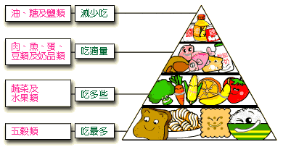

    - 每天最少飲用8杯水，以維持身體新陳代謝。

多做運動

    - 每天做最少三十分鐘運動，尤其是戶外運動，呼吸新鮮空氣。

心境開朗

    - 用樂觀積極的態度面對挑戰，保持心境開朗。

    - 遇到無法解決的困難，應該向人求助，分擔憂愁。

    - 多關心身邊的家人和朋友，建立一個緊密的支援網。
齊 心 抗 炎

香港中文大學醫學院自發生非典型肺炎事件後，一直用尖端醫療科技醫治病人，效果有目共睹。香港中文大學願意與全港各大、中、小學以至全港市民，同心攜手，共同努力，對抗非典型肺炎的挑戰。
支援 / 查詢

  - 香港中文大學

    - 香港中文大學非典型肺炎資訊網頁：www.cuhk.edu.hk/sars

    - 香港中文大學健康教育及促進健康中心網頁：www.cuhk.edu.hk/med/hep

  - 衛生署

    - 衛生署分區辦事處電話
  - 港島區：2961-8729
  - 九龍區：2199-9149
  - 新界東：2158-5107
  - 新界西：2615-8571

    - 衛生署熱線：2961-8968

    - 衛生署中央健康教育組24小時健康教育熱線：2833-0111

    - 衛生署網頁：www.info.gov.hk/dh

  - 教育統籌局

    - 教育統籌局電話熱線：2892-2352（8條線）
星期一至五：上午八時至下午五時
星期六： 上午九時至下午一時

